1. **Biểu đồ Usecase và mô tả** 
   1. **Chức năng đăng ký thành viên**

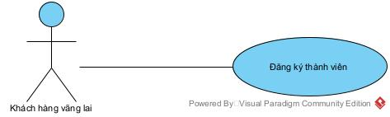

* Chức năng đăng ký thành viên có giao diện tương tác với khách hàng vãng lai:
* Đăng ký thành viên: Cho phép khách hàng vãng lai đăng ký tài khoản thành viên của hệ thống.
* Như vậy biểu đồ usecase chi tiết cho chức năng đăng ký thành viên được trình bày trong hình trên. Các usecase được mô tả như sau:
* Đăng ký thành viên: Cho phép khách hàng vãng lai đăng ký thành viên.
  1. **Chức năng đặt mua vé trực tuyến**

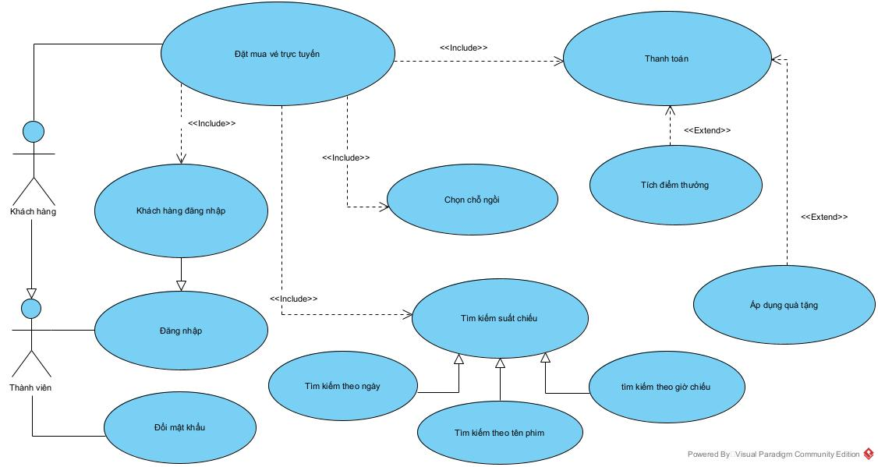

* Chức năng đặt mua vé trực tuyến có các giao diện tương tác với khách hàng:
* Đăng nhập => Đề xuất usecase đăng nhập
* Tìm kiếm suất chiếu=> Đề xuất usecase tìm kiếm suất chiếu
* Chọn chỗ ngồi => Đề xuất usecase chọn chỗ ngồi.
* Thanh toán => Đề xuất usecase thanh toán
* Tích điểm thưởng => Đề xuất usecase tích điểm thưởng
* Áp dụng quà tặng => Đề xuất usecase áp dụng quà tặng.
* Đăng nhập, tìm kiếm suất chiếu, chọn chỗ ngồi, thanh toán là bắt buộc mới hoàn thành được việc đặt mua vé trực tuyến do đó usecase đặt mua vé trực tuyến include các usecase này.
* Áp dụng quà tặng, tích điểm thưởng là tùy chọn từ giao diện thanh toán, nên usecase áp dụng phần quà, tích điểm thưởng có quan hệ mở rộng từ usecase thanh toán.
* Như vậy biểu đồ usecase chi tiết cho chức năng đặt mua vé trực tuyến được trình bày trong hình trên. Các usecase được mô tả như sau:
* Tìm kiếm suất chiếu: cho phép khách hàng tìm kiếm suất chiếu theo ngày chiếu, giờ chiếu, tên phim.
* Chọn chỗ ngồi: cho phép khách hàng chọn chỗ ngồi để tiến hành mua vé.
* Thanh toán: cho phép khách hàng áp dụng phần quà, tích điểm thưởng và thanh toán các vé đã chọn.
  1. **Chức năng đổi điểm thưởng lấy quà**

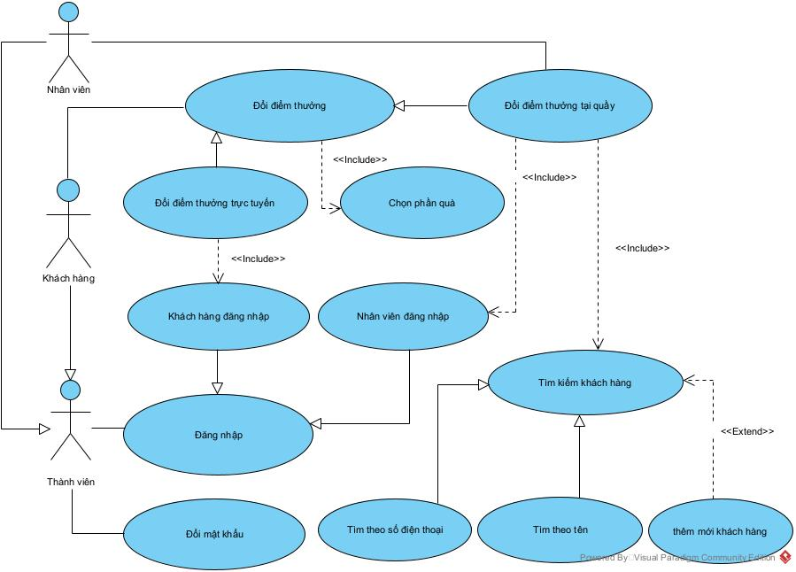

* Chức năng đổi điểm thưởng có các giao diện tương tác với khách hàng:
* Đăng nhập => Đề xuất usecase đăng nhập
* Chọn phần quà => Đề xuất usecase chọn phần quà
* Chọn phần quà là bắt buộc mới hoàn thành được việc đổi điểm thưởng nên usecase đổi điểm thưởng include usecase này.
* Như vậy biểu đồ usecase chi tiết cho chức năng đổi điểm thưởng được trình bày trong hình trên. Các usecase được mô tả như sau:
* Chọn phần quà: Cho phép khách hàng chọn các phần quả để đổi bằng điểm thưởng hiện có của mình.

1. **Kịch bản chuẩn và ngoại lệ**
   1. **Chức năng đăng ký thành viên**

|  |  |
| --- | --- |
| **Scenario** | **Chức năng đăng ký thành viên** |
| Actor | Khách hàng vãng lai |
| Pre-conditions | Khách hàng chưa có tài khoản |
| Post conditions | Khách hàng đăng ký tài khoản thành công. |
| Main events | 1. Khách hàng Trần Minh C truy cập vào hệ thống. 2. Giao diện chính của hệ thống hiện ra có 1 chức năng đăng ký thành viên. 3. Khách hàng click nút/ link đăng ký. 4. Giao diện đăng ký thành viên hiện ra có   - 1 ô nhập username  - 1 ô nhập email  - 1 ô nhập password  - 1 ô nhập họ và tên  - 1 ô nhập số điện thoại  - 1 ô chọn ngày sinh  - 1 ô nhập địa chỉ  - 1 nút đăng ký   1. Khách hàng nhập thông tin với   - Username = tmc123  - Password = ********  - Họ và tên = Trần Minh C  - Số điện thoại = 039*******  - Email = [tmc@xx.com](mailto:tmc@xx.com)  - Ngày sinh = 23/03/2002  - Địa chỉ = Hà Nội.  Và click đăng ký.   1. Hệ thống thông báo thành công và trở về giao diện chính của hệ thống. |
| Exception | 1. Khách hàng nhập thông tin:   - Username =  - Password = ********  - Họ và tên = Hoàng Việt An  - Số điện thoại = 039*******  - Email = [tmc@xx.com](mailto:tmc@xx.com)  - Ngày sinh = 23/03/2002  - Địa chỉ = Hà Nội.  Và click đăng ký.   * 1. Hệ thống thông báo khách hàng nhập thiếu thông tin đăng ký.   2. Khách hàng click ok của thông báo   3. Hệ thống trở lại giao diện đăng ký thành viên với các thông tin cũ cùng ghi chú thiếu thông tin email.  1. Hệ thống thông báo tài khoản đã tồn tại.    1. Khách hàng click ok    2. Giao diện đăng ký thành viên hiện ra với các thông tin cũ cùng với ghi chú email đã tồn tại. |

* 1. **Chức năng đặt mua vé trực tuyến**

|  |  |
| --- | --- |
| Scenario | Chức năng đặt mua vé trực tuyến |
| Actor | Khách hàng |
| Pre-conditions | Khách hàng đã có tài khoản |
| Post conditions | Khách hàng đặt mua vé thành công |
| Main events | 1. Khách hàng Trần Minh C truy cập vào hệ thống. 2. Giao diện chính của hệ thống hiện ra có ít nhất 1 chức năng đăng nhập. 3. Khách hàng click đăng nhập. 4. Giao diện đăng nhập hiện ra có:   - 1 ô nhập username.  - 1 ô nhập password.  - 1 nút login.   1. Khách hàng nhập thông tín:   - Username = tmc123  - Password = ********  Và click login.   1. Giao diện chính của khách hàng hiện ra có 1 chức năng đặt mua vé. 2. Khách hàng click đặt mua vé. 3. Giao diện tìm kiếm suất chiếu hiện ra có:   - Ô lựa chọn ngày.(đang chọn ngày hiện tại 24/09/2023)  - Ô nhập tên phim  - Nút tìm kiếm  - Bảng kết quả suất chiếu:   |  |  |  |  |  |  |  |  |  | | --- | --- | --- | --- | --- | --- | --- | --- | --- | | **Ảnh** | **Tên phim** | **Đạo diễn** | **Thời lượng** | **Tên phòng** | **Loại phòng** | **Số ghế** | **Ngày chiếu** | **Khung giờ chiếu** | | Ảnh phim Oppenheimer | Oppenheimer | Chirstopher Nolan | 180 phút | 101 | 2D | 84 | 24/09/2023 | 13:00 | | Ảnh phim Joker | Joker | Todd Phillips | 121 phút | 102 | 2D | 84 | 24/09/2023 | 20:00 | | Ảnh phim the Usual Suspect | The Usual Suspect | Bryan Singer | 106 phút | 101 | 2D | 84 | 24/09/2023 | 17:00 |  1. Khách hàng chọn dòng đầu tiên với thông tin mã phòng = R01, tên phòng = 101, loại phòng = 2D 2. Giao diện chọn vị trí ngồi hiện ra với thông tin:   - Thông tin xuất chiếu vừa chọn bao gồm: mã phim = MV01, tên phim = Oppenheimer, đạo diễn = Christopher Nolan, thời lượng = 180 phút, ngày chiếu = 24/09/2023, giờ chiếu = 20:00  - Thông tin phòng vừa chọn: mã phòng = R01, tên phòng = 101, loại phòng = 2D  - Bảng vị trí các chỗ ngồi của phòng đã chọn:   |  |  |  |  |  |  |  |  |  |  |  |  |  |  | | --- | --- | --- | --- | --- | --- | --- | --- | --- | --- | --- | --- | --- | --- | | A1 | A2 |  | A3 | A4 | A5 | A6 | A7 | A8 | A9 | A10 |  | A11 | A12 | | B1 | B2 |  | B3 | B4 | B5 | B6 | B7 | B8 | B9 | B10 |  | B11 | B12 | | C1 | C2 |  | C3 | C4 | C5 | C6 | C7 | C8 | C9 | C10 |  | C11 | C12 | | D1 | D2 |  | D3 | D4 | D5 | D6 | D7 | D8 | D9 | D10 |  | D11 | D12 | | E1 | E2 |  | E3 | E4 | E5 | E6 | E7 | E8 | E9 | E10 |  | E11 | E12 | | F1 | F2 |  | F3 | F4 | F5 | F6 | F7 | F8 | F9 | F10 |  | F11 | F12 | | G1 | G2 |  | G3 | G4 | G5 | G6 | G7 | G8 | G9 | G10 |  | G11 | G12 |   - Thông tin về chỗ ngồi   |  |  |  | | --- | --- | --- | | Chữ đỏ: Ghế vip | Nền trắng: ghế còn trống | Nền xanh: Ghế đang chọn | | Chữ đen: ghế thường | Nền cam: Ghế đã được người khác đặt, không cho phép chọn |  |   - Nút/link trở lại  - Nút link mua vé   1. Khách hàng tích chọn 1 chỗ ngồi có vị trí D5 và click mua vé. 2. Giao diện thanh toán hiện ra với thông tin:  |  |  |  |  |  |  |  |  |  | | --- | --- | --- | --- | --- | --- | --- | --- | --- | | **Tên phim** | **Ngày chiếu** | **Giờ chiếu** | **Tên phòng** | **Loại phòng** | **Vị trí ngồi** | **Loại chỗ** | **Giá vé** | **Điểm thưởng** | | Oppenheimer | 24/09/2023 | 20:00 | 101 | 2D | D5 | Thường | 125000 | 1 |   - Tổng điểm thưởng: 1  - Tổng tiền: 125000  - Nút/link áp dụng quà tặng  - Nút/link trở lại  - Nút/link thanh toán   1. Khách hàng click thanh toán 2. Giao diện hiển thị chi tiết về số tài khoản ngân hàng hiện lên:   - Ngân hàng: XYZ  - Chi nhánh: Hà Nội  - STK: 6811******  - Chủ tài khoản: CinemaABC  - Tổng số tiền: 125000  - Mã qr   1. Khách hàng thực hiện thanh toán 2. Hệ thống thông báo thanh toán thành công 3. Khách hàng click ok của thông báo 4. Hệ thống trở lại giao diện chính của khách hàng. |
| Exception | 6. Hệ thống hiển thị thông báo sai thông tin email/password, nút ok.   * 1. Khách hàng click ok   6.2 Hệ thống trở lại giao diện đăng nhập với các thông tin cũ.  10. Khách hàng click trở lại  10.1 Hệ thống trở lại giao diện tìm kiếm suất chiếu  - Ô lựa chọn ngày.(đang chọn ngày hiện tại 24/09/2023)  - Ô nhập tên phim  - Nút tìm kiếm  - Bảng kết quả suất chiếu:   |  |  |  |  |  |  |  |  |  | | --- | --- | --- | --- | --- | --- | --- | --- | --- | | **Ảnh** | **Tên phim** | **Đạo diễn** | **Thời lượng** | **Tên phòng** | **Loại phòng** | **Số ghế** | **Ngày chiếu** | **Khung giờ chiếu** | | Ảnh phim Oppenheimer | Oppenheimer | Chirstopher Nolan | 180 phút | 101 | 2D | 84 | 24/09/2023 | 13:00 | | Ảnh phim Joker | Joker | Todd Phillips | 121 phút | 102 | 2D | 84 | 24/09/2023 | 20:00 | | Ảnh phim the Usual Suspect | The Usual Suspect | Bryan Singer | 106 phút | 101 | 2D | 84 | 24/09/2023 | 17:00 |   12. Khách hàng click trở lại  12.1 Hệ thống trở lại giao diện lựa chọn chỗ ngồi  - Thông tin xuất chiếu vừa chọn bao gồm: mã phim = MV01, tên phim = Oppenheimer, đạo diễn = Christopher Nolan, thời lượng = 180 phút, ngày chiếu = 24/09/2023, giờ chiếu = 20:00  - Thông tin phòng vừa chọn: mã phòng = R01, tên phòng = 101, loại phòng = 2D  - Bảng vị trí các chỗ ngồi của phòng đã chọn:   |  |  |  |  |  |  |  |  |  |  |  |  |  |  | | --- | --- | --- | --- | --- | --- | --- | --- | --- | --- | --- | --- | --- | --- | | A1 | A2 |  | A3 | A4 | A5 | A6 | A7 | A8 | A9 | A10 |  | A11 | A12 | | B1 | B2 |  | B3 | B4 | B5 | B6 | B7 | B8 | B9 | B10 |  | B11 | B12 | | C1 | C2 |  | C3 | C4 | C5 | C6 | C7 | C8 | C9 | C10 |  | C11 | C12 | | D1 | D2 |  | D3 | D4 | D5 | D6 | D7 | D8 | D9 | D10 |  | D11 | D12 | | E1 | E2 |  | E3 | E4 | E5 | E6 | E7 | E8 | E9 | E10 |  | E11 | E12 | | F1 | F2 |  | F3 | F4 | F5 | F6 | F7 | F8 | F9 | F10 |  | F11 | F12 | | G1 | G2 |  | G3 | G4 | G5 | G6 | G7 | G8 | G9 | G10 |  | G11 | G12 |   - Thông tin về chỗ ngồi   |  |  |  | | --- | --- | --- | | Chữ đỏ: Ghế vip | Nền trắng: ghế còn trống | Nền xanh: Ghế đang chọn | | Chữ đen: ghế thường | Nền cam: Ghế đã được người khác đặt, không cho phép chọn |  |   - Nút/link trở lại  - Nút link mua vé  12. Khách hàng click áp dụng quà tặng  12.1 Giao diện áp dụng quà tặng của khách hàng hiện ra bao gồm:  - Bảng quà tặng có thể áp dụng mà khách hàng đang có   |  |  |  |  |  | | --- | --- | --- | --- | --- | | **Mã quà** | **Tên quà** | **Loại quà** | **Điều kiện áp dụng** | **Hạn sử dụng** | | GF01 | Voucher 100% vé 2D thường | Voucher | 2D Thường | 29/09/2023 | | GF02 | 1 bỏng ngô | Hiện vật | Hóa đơn | 29/09/2023 | | GF03 | Voucher 70% vé 2D thường | Voucher | 2D Thường | 29/09/2023 |   12.2 Khách hàng click vào dòng 1 với mã GF01  12.3 Hệ thống trở lại giao diện thanh toán và cập nhật thông tin   |  |  |  |  |  |  |  |  |  | | --- | --- | --- | --- | --- | --- | --- | --- | --- | | **Tên phim** | **Ngày chiếu** | **Giờ chiếu** | **Tên phòng** | **Loại phòng** | **Vị trí ngồi** | **Loại chỗ** | **Giá vé** | **Điểm thưởng** | | Oppenheimer | 24/09/2023 | 20:00 | 101 | 2D | D5 | Thường | 125000 | 0 |   - Quà tặng: Voucher 100% vé 2D thường  - Tổng điểm thưởng: 0  - Tổng tiền: 0  - Nút thanh toán  16. Hệ thống thông báo vé đã được đặt bởi khách hàng khác, nút ok  16.1 Khách hàng click ok  16.2 Hệ thống trở lại giao diện chọn vị trí ngồi với thông tin được cập nhật  - Thông tin xuất chiếu vừa chọn bao gồm: mã phim = MV01, tên phim = Oppenheimer, đạo diễn = Christopher Nolan, thời lượng = 180 phút, ngày chiếu = 24/09/2023, giờ chiếu = 20:00  - Thông tin phòng: mã phòng = R01, tên phòng = 101, loại phòng = 2D  - Bảng vị trí các chỗ ngồi của phòng:   |  |  |  |  |  |  |  |  |  |  |  |  |  |  | | --- | --- | --- | --- | --- | --- | --- | --- | --- | --- | --- | --- | --- | --- | | A1 | A2 |  | A3 | A4 | A5 | A6 | A7 | A8 | A9 | A10 |  | A11 | A12 | | B1 | B2 |  | B3 | B4 | B5 | B6 | B7 | B8 | B9 | B10 |  | B11 | B12 | | C1 | C2 |  | C3 | C4 | C5 | C6 | C7 | C8 | C9 | C10 |  | C11 | C12 | | D1 | D2 |  | D3 | D4 | D5 | D6 | D7 | D8 | D9 | D10 |  | D11 | D12 | | E1 | E2 |  | E3 | E4 | E5 | E6 | E7 | E8 | E9 | E10 |  | E11 | E12 | | F1 | F2 |  | F3 | F4 | F5 | F6 | F7 | F8 | F9 | F10 |  | F11 | F12 | | G1 | G2 |  | G3 | G4 | G5 | G6 | G7 | G8 | G9 | G10 |  | G11 | G12 |   - Thông tin về chỗ ngồi   |  |  |  | | --- | --- | --- | | Chữ đỏ: Ghế vip | Nền trắng: ghế còn trống | Nền xanh: Ghế đang chọn | | Chữ đen: ghế thường | Nền cam: Ghế đã được người khác đặt, không cho phép chọn |  |   - Nút/link trở lại  - Nút link mua vé |

* 1. **Chức năng đổi điểm thưởng lấy quà**

|  |  |
| --- | --- |
| Scenario | Đổi điểm thưởng lấy quà trực tuyến |
| Actor | Khách hàng |
| Pre-condition | Khách hàng đã có tài khoản của mình |
| Post condition | Khách hàng đổi điểm thưởng lấy quà thành công |
| Main event | 1. Khách hàng Trần Minh C truy cập vào hệ thống. 2. Giao diện đăng nhập hiện lên có   - 1 ô nhập username  - 1 ô nhập password  - 1 nút login   1. Khách hàng nhập thông tin   - Username = tmc123  - Password = ********  Và click login   1. Giao diện chính của khách hàng hiện lên, có ít nhất 1 chức năng đổi quà. 2. Khách hàng click đổi quà 3. Giao diện đổi quà hiện lên có thông tin:   - Thông tin khách hàng: username = tmc123, họ và tên = C, email = [tmc@xx.com](mailto:tmc@xx.com), số điện thoại = 0393333333, địa chỉ = Hà Nội, tổng điểm đang có = 9.  - Danh sách các quà tặng   |  |  |  |  |  |  |  | | --- | --- | --- | --- | --- | --- | --- | | **Mã quà** | **Tên quà** | **Giá trị** | **Điều kiện áp dụng** | **Điểm cần đổi** | **Nhập số lượng** | **Thêm** | | GF01 | Voucher 100% vé 2D thường | 100% | 2D thường | 10 |  | <input *type*="submit" *value*="Register" *class* = "btn register"> | | GF02 | Voucher 50% vé 3D thường | 50% | 3D thường | 6 |  | <input *type*="submit" *value*="Register" *class* = "btn register"> | | GF03 | Voucher 20% tổng hóa đơn | 50% | Hóa đơn | 5 |  | <input *type*="submit" *value*="Register" *class* = "btn register"> | | GF04 | 1 bỏng ngô | 80000 | Hóa đơn | 5 |  | <input *type*="submit" *value*="Register" *class* = "btn register"> |   - Danh sách quà đang chọn(hiện trống)   |  |  |  |  |  |  |  |  | | --- | --- | --- | --- | --- | --- | --- | --- | | **Mã quà** | **Tên quà** | **Loại quà** | **Điều kiện áp dụng** | **Điểm cần đổi** | **Số lượng** | **Tổng điểm cần** | **Delete** |   - Tổng điểm cần  - Nút đổi quà   1. Khách hàng nhập số lượng = 1, click thêm tại dòng số 2 với mã quà = GF02, tên quà = Voucher 50% vé 3D thường 2. Hệ thống cập nhật quà vừa thêm vào danh sách đang chọn trên giao diện   - Thông tin khách hàng: username = tmc123, họ và tên = C, email = [tmc@xx.com](mailto:tmc@xx.com), số điện thoại = 0393333333, địa chỉ = Hà Nội, tổng điểm đang có = 9.  - Danh sách các quà tặng   |  |  |  |  |  |  |  |  | | --- | --- | --- | --- | --- | --- | --- | --- | | **Mã quà** | **Tên quà** | **Loại quà** | **Giá trị** | **Điều kiện áp dụng** | **Điểm cần đổi** | **Nhập số lượng** | **Thêm** | | GF01 | Voucher 100% vé 2D thường | Voucher | 100% | 2D thường | 10 |  | <input *type*="submit" *value*="Register" *class* = "btn register"> | | GF02 | Voucher 50% vé 3D thường | Voucher | 50% | 3D thường | 6 |  | <input *type*="submit" *value*="Register" *class* = "btn register"> | | GF03 | Voucher 20% tổng hóa đơn | Voucher | 50% | Hóa đơn | 5 |  | <input *type*="submit" *value*="Register" *class* = "btn register"> | | GF04 | 1 bỏng ngô | Hiện vật | 80000 | Hóa đơn | 5 |  | <input *type*="submit" *value*="Register" *class* = "btn register"> |   - Danh sách quà đang chọn   |  |  |  |  |  |  |  |  | | --- | --- | --- | --- | --- | --- | --- | --- | | **Mã quà** | **Tên quà** | **Loại quà** | **Điều kiện áp dụng** | **Điểm cần đổi** | **Số lượng** | **Tổng điểm cần** | **Delete** | | GF02 | Voucher 50% vé 3D thường | Voucher | 3D thường | 6 | 1 | 6 | *delete* |   - Tổng điểm cần: 6  - Nút đổi quà   1. Khách hàng click đổi quà 2. Hệ thống hiển thị thông báo đổi quà thành công 3. Khách hàng click ok 4. Hệ thống trở lại giao diện chính của khách hàng |
| Exception | 6. Hệ thống hiển thị thông báo sai thông tin email/password, nút ok.   * 1. Khách hàng click ok   2. Hệ thống trở lại giao diện đăng nhập với các thông tin cũ.   7.Khách hàng click đổi quà.  7.1 Hệ thống thông báo vui lòng chọn quà  7.2 Khách hàng click ok.  7.3 Hệ thống trở lại giao diện chọn quà.  8. Khách hàng nhập số lượng = 1, click thêm tại dòng số một mã quà = GF01  8.1 Hệ thống thêm quà vừa chọn vào danh sách quà đang chọn trên giao diện  - Thông tin khách hàng: username = tmc123, họ và tên = C, email = [tmc@xx.com](mailto:tmc@xx.com), số điện thoại = 0393333333, địa chỉ = Hà Nội, tổng điểm đang có = 9.  - Danh sách các quà tặng   |  |  |  |  |  |  |  | | --- | --- | --- | --- | --- | --- | --- | | **Mã quà** | **Tên quà** | **Giá trị** | **Điều kiện áp dụng** | **Điểm cần đổi** | **Nhập số lượng** | **Thêm** | | GF01 | Voucher 100% vé 2D thường | 100% | 2D thường | 10 |  | <input *type*="submit" *value*="Register" *class* = "btn register"> | | GF02 | Voucher 50% vé 3D thường | 50% | 3D thường | 6 |  | <input *type*="submit" *value*="Register" *class* = "btn register"> | | GF03 | Voucher 20% tổng hóa đơn | 50% | Hóa đơn | 5 |  | <input *type*="submit" *value*="Register" *class* = "btn register"> | | GF04 | 1 bỏng ngô | 80000 | Hóa đơn | 5 |  | <input *type*="submit" *value*="Register" *class* = "btn register"> |   - Danh sách quà đang chọn   |  |  |  |  |  |  |  |  | | --- | --- | --- | --- | --- | --- | --- | --- | | **Mã quà** | **Tên quà** | **Loại quà** | **Điều kiện áp dụng** | **Điểm cần đổi** | **Số lượng** | **Tổng điểm cần** | **Delete** | | GF02 | Voucher 50% vé 3D thường | Voucher | 3D thường | 6 | 1 | 6 | *delete* | | GF01 | Voucher 100% vé 2D thường | Voucher | 2D thường | 10 | 1 | 10 | *Delete* |   - Tổng điểm cần: 16  - Nút đổi quà  8.2 Khách hàng click đổi quà  8.3 Hệ thống thông báo không đủ điểm để đổi  8.4 Khách hàng click ok  8.5 Hệ thống trở lại giao diện đổi quà  8.Khách hàng click delete tại dòng 1 của danh sách quà đang chọn  8.1 Hệ thống xóa quà tại dòng số 1 của danh sách quà đang chọn trên giao diện  - Thông tin khách hàng: username = tmc123, họ và tên = C, email = [tmc@xx.com](mailto:tmc@xx.com), số điện thoại = 0393333333, địa chỉ = Hà Nội, tổng điểm đang có = 9.  - Danh sách các quà tặng   |  |  |  |  |  |  |  | | --- | --- | --- | --- | --- | --- | --- | | **Mã quà** | **Tên quà** | **Giá trị** | **Điều kiện áp dụng** | **Điểm cần đổi** | **Nhập số lượng** | **Thêm** | | GF01 | Voucher 100% vé 2D thường | 100% | 2D thường | 10 |  | <input *type*="submit" *value*="Register" *class* = "btn register"> | | GF02 | Voucher 50% vé 3D thường | 50% | 3D thường | 6 |  | <input *type*="submit" *value*="Register" *class* = "btn register"> | | GF03 | Voucher 20% tổng hóa đơn | 50% | Hóa đơn | 5 |  | <input *type*="submit" *value*="Register" *class* = "btn register"> | | GF04 | 1 bỏng ngô | 80000 | Hóa đơn | 5 |  | <input *type*="submit" *value*="Register" *class* = "btn register"> |   - Danh sách quà đang chọn(hiện trống)   |  |  |  |  |  |  |  |  | | --- | --- | --- | --- | --- | --- | --- | --- | | **Mã quà** | **Tên quà** | **Loại quà** | **Điều kiện áp dụng** | **Điểm cần đổi** | **Số lượng** | **Tổng điểm cần** | **Delete** |   - Tổng điểm cần  - Nút đổi quà |

1. **Trích lớp thực thể**

**Trích lớp thực thể**

* Các danh từ liên quan đến người: thành viên, khách hàng.
* Các danh từ liên quan đến vật: vé, phòng chiếu, chỗ ngồi, quà tặng, phiếu giảm giá, quà hiện vật, hóa đơn, hóa đơn đổi quà.
* Các danh từ thông tin: hệ thống, suất chiếu, phim, lịch chiếu, giờ chiếu, ngày chiếu, điểm thưởng, điều kiện áp dụng.

**Đánh giá danh từ và lựa chọn lớp thực thể**

* Các danh từ trừu tượng: hệ thống => loại
* Các danh từ liên quan đến người:
* Thành viên => Class Member: username, password, fullname, email, dob, gender, role
* Khách hàng => Class Client: kế thừa Class Member, có các thuộc tính: phone, address, bonusPoint.
* Các danh từ liên quan đến vật:
* Phòng chiếu => Class Room: name, totalSeat, type, description
* Chỗ ngồi => Class Seat: name, row, position, type, description
* Quà tặng => Class Gift: name, neededPoint, description
* Vé => Class Ticket: price, bonusPoint.
* Hóa đơn => Class Bill: dateTimePayment, totalBonusPoint, gift, total
* Hóa đơn đổi quà => Class RedemptionBill: totalOfPoint, redemptionDate, expirationDate, unitPoint, quantity,
* Phiếu giảm giá => Class Coupon kế thừa Class Gift với thuộc tính percent
* Quà hiện vật => Class GiftInKind kế thừa Class Gift với thuộc tính worth.
* Các danh từ thông tin
* Suất chiếu => Class ShowTime
* Phim => Class Film: poster, name, director, duration, genre
* Khung giờ chiếu => Class TimeSlot: startTime, date, description
* Ngày chiếu => thuộc tính của TimeSlot
* Điểm thưởng: Thuộc tính của Client, Ticket.
* Điều kiện áp dụng => thuộc tính của Gift

**Xác định quan hệ số lượng giữa các lớp thực thể**

* Một TimeSlot có nhiều ShowTime => Quan hệ giữa TimeSlot –ShowTime là 1 – n
* Một Film có nhiều ShowTime => Quan hệ giữa Film – ShowTime là 1 – n
* Một Room có nhiều ShowTime => Quan hệ giữa Room – ShowTime là 1 – n
* Một Room có nhiều Seat => Quan hệ giữa Room – Seat là 1 – n
* Một ShowTime có nhiều Ticket => Quan hệ giữa ShowTime – Ticket là 1 – n .
* Một Seat có thể nằm trong nhiều Ticket (hủy vé) => Quan hệ giữa Seat – Ticket là 1 – n
* Một Bill có nhiều Ticket => Quan hệ giữa Bill – Ticket là 1 – n
* Một Client có nhiều hóa đơn đổi quà => Quan hệ giữa Client – RedemptionBill là 1 – n
* Một hóa đơn đổi quà có thể đổi nhiều quà, một quà tặng có thể nằm trong nhiều hóa đơn đổi quà => Quan hệ giữa RedemptionBill – Gift là n – n. Đề xuất class RedemptionGift xác định duy nhất 1 Gift của 1 RedemptionBill
* Một RedemptionGift có thể áp dụng cho nhiều Bill, một Bill chỉ được áp dụng duy nhất 1 RedemptionGift => Quan hệ giữa RedemptionGift – Bill là 1 – n
* Một RedemptionGift có thể áp dụng cho nhiều Ticket, một Ticket chỉ được áp dụng duy nhất 1 RedemptionGift => Quan hệ giữa RedemptionGift – Ticket là 1 – n

**Xác định quan hệ đối tượng giữa các lớp thực thể**

* TimeSlot là một thành phần của ShowTime
* Film là một thành phần của ShowTime
* Room là một thành phần của ShowTime
* ShowTime là một thành phần của Ticket
* Seat là một thành phần của Ticket
* Seat là một thành phần của Room
* Ticket là một thành phần của Bill
* RedemptionGift là một thành phần của Bill
* RedemptionGift là một thành phần của Ticket
* Client là một thành phần của RedemptionBill
* 1 RedemptionBill và 1 Gift liên kết tạo ra 1 RedemptionGift

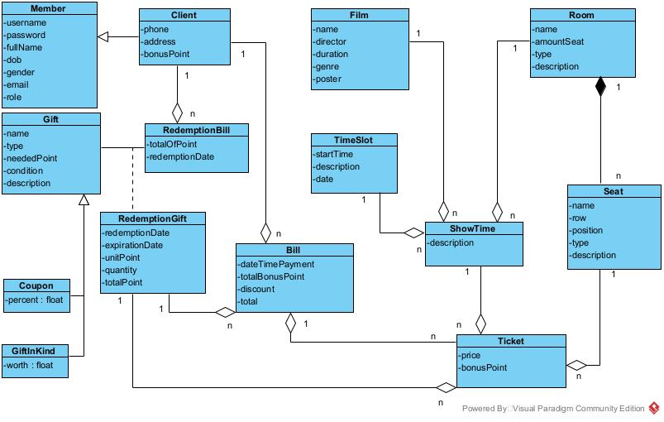

1. **Biểu đồ trạng thái**
   1. **Chức năng đăng ký thành viên**

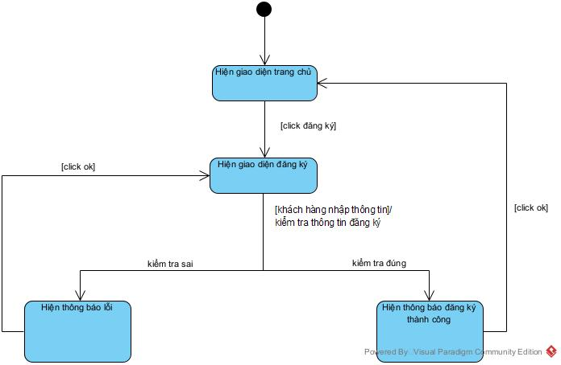

* 1. **Chức năng đặt mua vé trực tuyến**

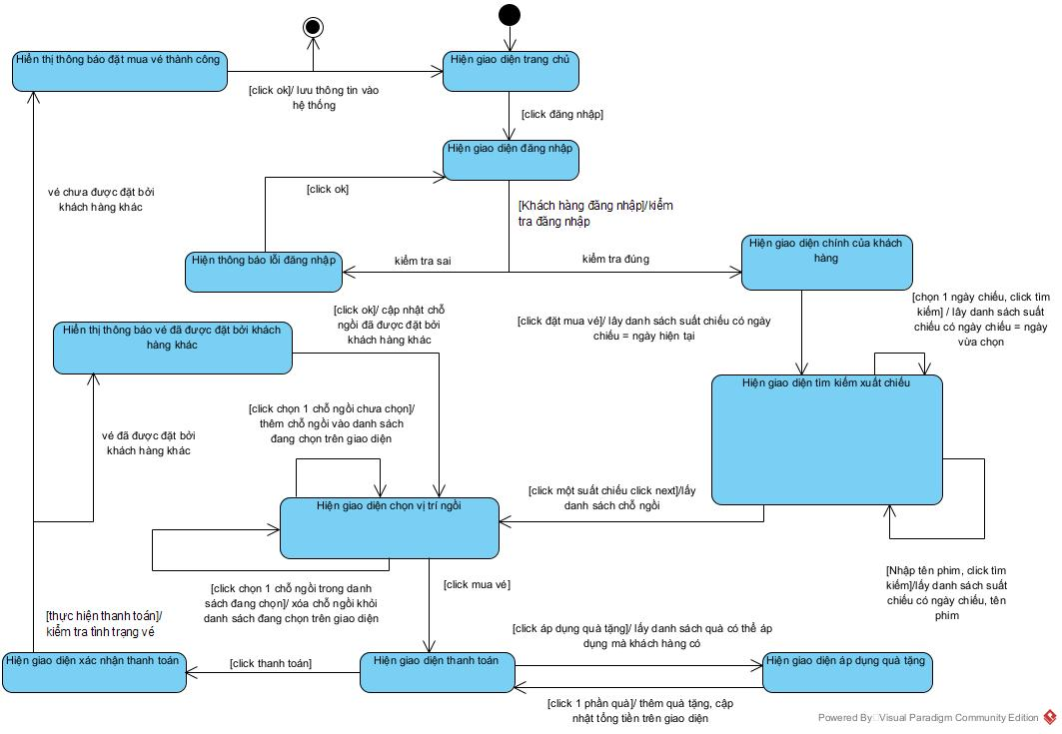

* 1. **Chức năng đổi điểm thưởng lấy quà**

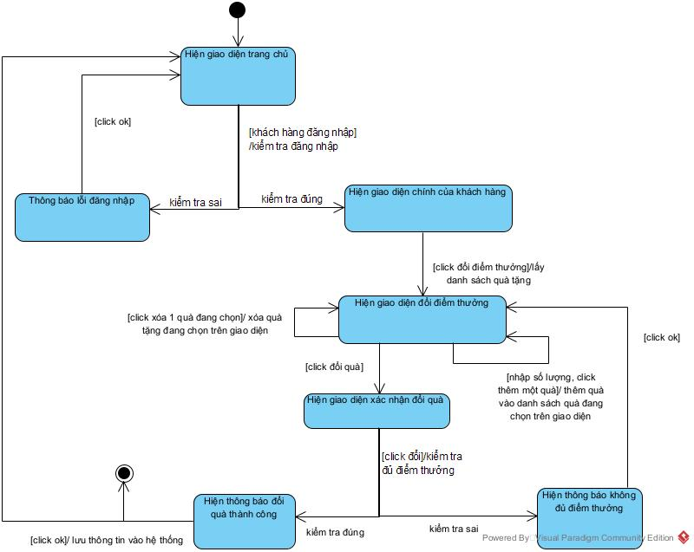

1. **Biểu đồ lớp pha phân tích**
   1. **Chức năng đăng ký thành viên**

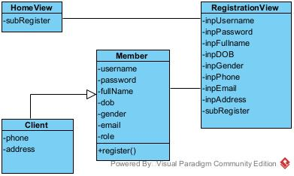

* 1. **Chức năng đặt mua vé trực tuyến**

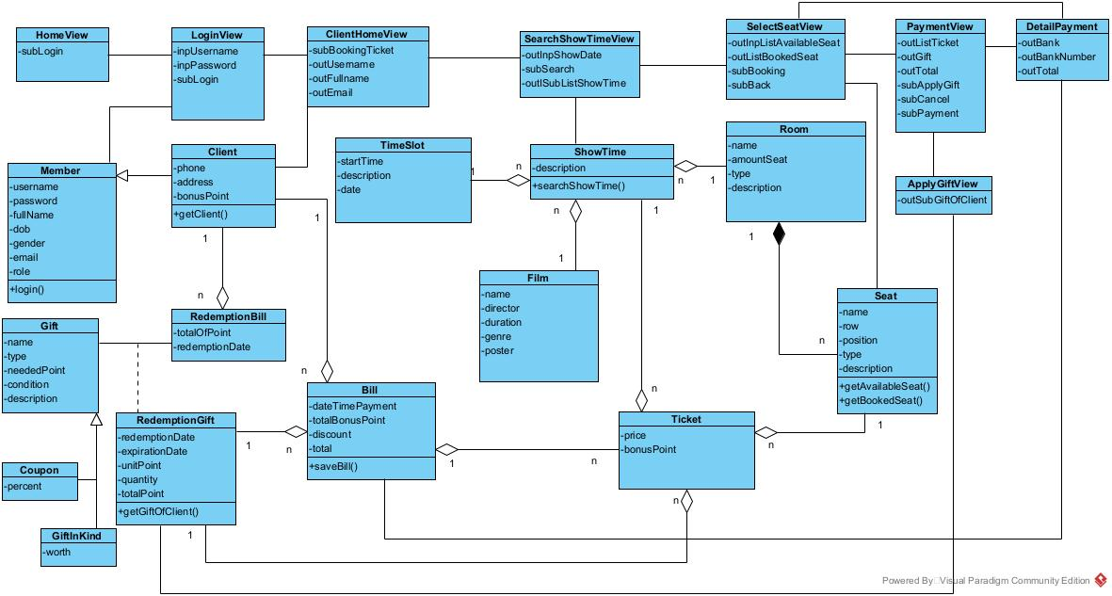

* 1. **Chức năng đổi điểm thưởng lấy quà**

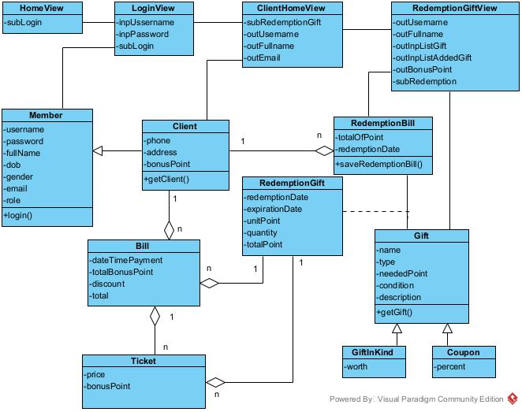

1. **Biểu đồ giao tiếp pha phân tích**
   1. **Chức năng đăng ký thành viên**

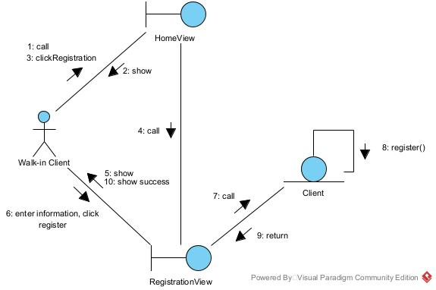

* 1. **Chức năng đặt mua vé trực tuyến**

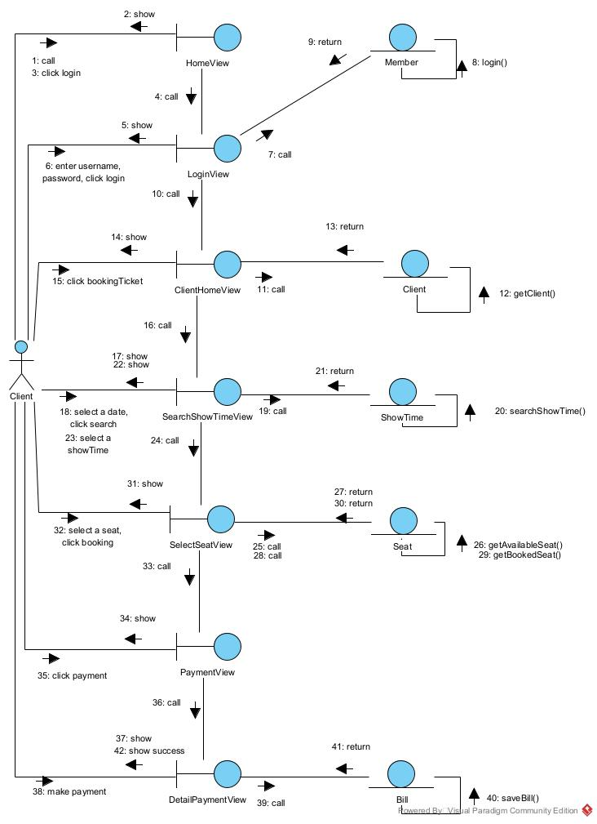

* 1. **Chức năng đổi điểm thưởng lấy quà**

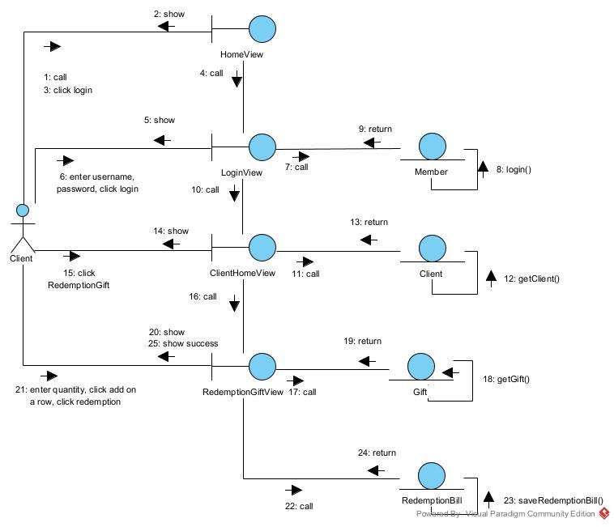

1. **Thiết kế lớp thực thể liên quan**

* **Bước 1:** Các lớp được bổ sung thuộc tính id: trừ lớp Client, Coupon, GiftInKind.
* **Bước 2:** Thuộc tính của các lớp được bổ sung thuộc tính theo kiểu của ngôn ngữ Java
* **Bước 3:**
  + Quan hệ RedemptionBill – Gift => RedemptionGift chuyển thành RedemptionGift chứa Gift, RedemptionBill chứa RedemptionGift
* **Bước 4:** Bổ sung các thuộc tính thành phần của quan hệ hợp thành/ gắn chặt, ta thu được biểu đồ lớp thực thể pha thiết kế

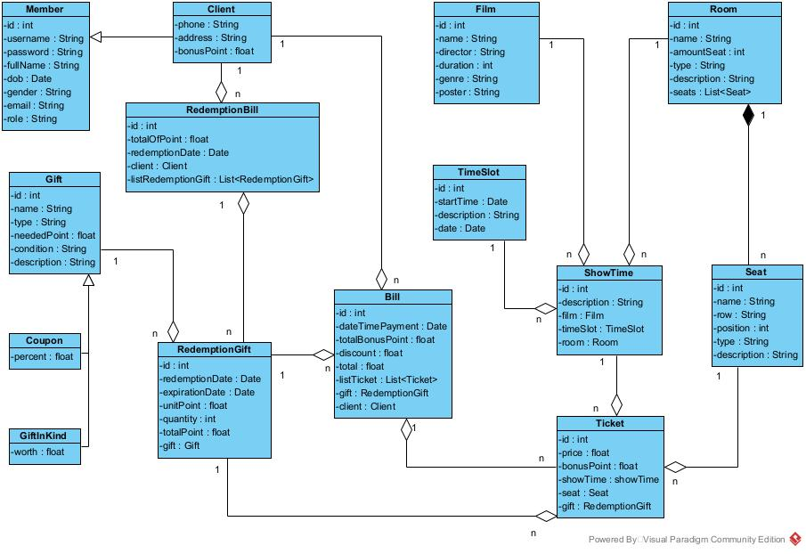

1. **Thiết kế cơ sở dữ liệu**

* **Bước 1**: Mỗi lớp thực thể đề xuất thành bảng tương ứng
* Class Member => bảng tblMember
* Class Film => bảng tblFilm
* Class Room => bảng tblRoom
* Class TimeSlot => bảng tblTimeSlot
* Class ShowTime => bảng tblShowTime
* Class Seat => bảng tblSeat
* Class Ticket => bảng tblTicket
* Class Bill => bảng tblBill
* Class Gift => bảng tblGift
* Class Coupon => bảng tblCoupon
* Class GiftInKind => bảng tblGiftInKind
* Class RedemptionBill => bảng tblRedemptionBill
* Class RedemptionGift => bảng tblRedemptionGift
* **Bước 2**: Đưa thuộc tính không phải đối tượng của lớp thực thể thành thuộc tính của bảng tương ứng
* tblMember có các thuộc tính: id, username, password, fullName, dob, gender, email, role
* tblClient có các thuộc tính: phone, address, bonusPoint
* tblFilm có các thuộc tính: id, name, director, duration, genre
* tblRoom có các thuộc tính: id, name, amountSeat, type, description
* tblTimeSlot có các thuộc tính: id, startTime, date, description
* tblSeat có các thuộc tính: id, name, row, position, type, description
* tblShowTime có các thuộc tính: id, description
* tblTicket có các thuộc tính: id, price, bonusPoint
* tblBill có các thuộc tính: id, dateTimePayment, totalBonusPoint, discount, total
* tblGift có các thuộc tính: id, name, type, neededPoint, condition, description
* tblCoupon có các thuộc tính: percent
* tblGiftInKind có các thuộc tính: worth
* tblRedemptionBill có các thuộc tính: id, totalOfPoint, redemptionDate
* tblRedemptionGift có các thuộc tính: id, redemptionDate, expirationDate, unitPoint, quantity, totalPoint
* **Bước 3**: Chuyển quan hệ số lượng giữa các lớp thực thể thành quan hệ số lượng giữa các bảng
* 1 tblTimeSlot – n tblShowTime
* 1 tblFilm – n tblShowTime
* 1 tblRoom – n tblShowTime
* 1 tblRoom – n tblSeat
* 1 tblShowTime – n tblTicket
* 1 tblSeat – n tblTicket
* 1 tblBill – n tblTicket
* 1 tblClient – n tblBill
* 1 tblClient – n tblRedemptionBill
* 1 tblRedemptionBill – n tblRedemptionGift
* 1 tblGift – n tblRedemptionGift
* 1 tblRedemptionGift – n tblBill
* 1 tblRedemptionGift – n tblTicket
* **Bước 4**: Bổ sung thuộc tính khóa. Khóa chính được thiết lập với các thuộc tính id của các bảng tương ứng: trừ các bảng tblClient, tblCoupon, tblGiftInKind

Khóa ngoại được thiết lập cho các bảng:

* 1 tblTimeSlot – n tblShowTime => bảng tblShowTime có khóa ngoại tblTimeSlotid
* 1 tblFilm – n tblShowTime => bảng tblShowTime có khóa ngoại tblFilmid
* 1 tblRoom – n tblShowTime => bảng tblShowTime có khóa ngoại tblRoomid
* 1 tblRoom – ntblSeat => bảng tblSeat có khóa ngoại tblRoomid
* 1 tblShowTime – n tblTicket => bảng tblTicket có khóa ngoại tblShowTimeid
* 1 tblSeat – n tblTicket => bảng tblTicket có khóa ngoại tblSeatid
* 1 tblBill – n tblTicket => bảng tblTicket có khóa ngoại tblBillid
* 1 tblClient – n tblBill => bảng tblBill có khóa ngoại tblClientid
* 1 tblClient – n tblRedemptionBill => bảng tblRedemptionBill có khóa ngoại tblClientid
* 1 tblRedemptionBill – n tblRedemptionGift=>bảng tblRedemptionGift có khóa ngoại tblRedemptionBillid
* 1 tblGift – n tblRedemptionGift => bảng tblRedemptionGift có khóa ngoại tblGiftid
* 1 tblRedemptionGift – n tblBill => bảng tblBill có khóa ngoại tblRedemptionGiftid
* 1 tblRedemptionGift – n tblTicket => bảng tblTicket có khóa ngoại tblRedemptionGiftid
* **Bước 5**: Loại bỏ các thuộc tính dẫn xuất: total, bonusPoint, totalBonusPoint

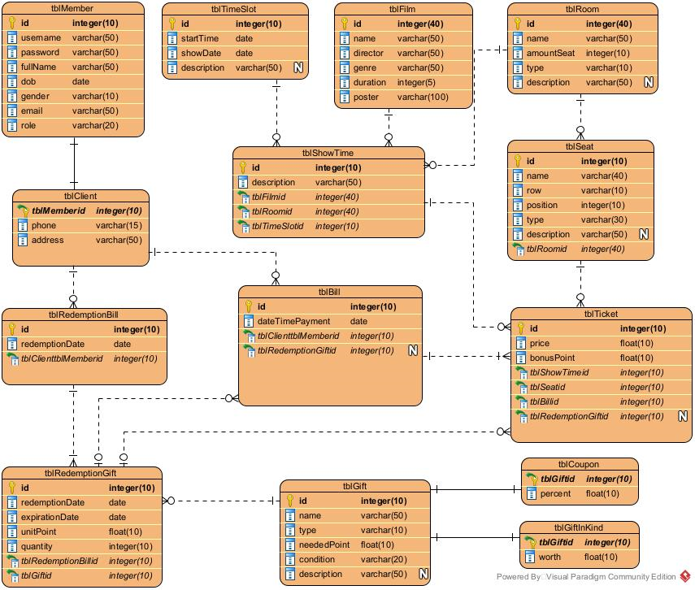

1. **Thiết kế biểu đồ lớp** 
   1. **Chức năng đăng ký thành viên**

* **Bước 1:** Thiết kế giao diện

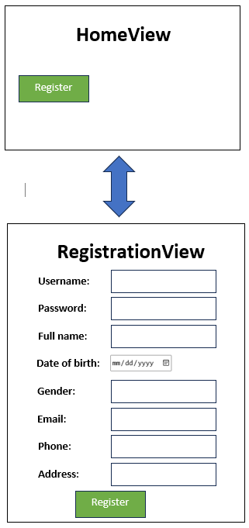

* **Bước 2:** Đề xuất các lớp giao diện tương ứng

**-** Tầng giao diện có các trang jsp: HomeView.jsp, RegistrationView.jsp, doRegister.jsp

* **Bước 3:** Đề xuất các lớp truy xuất dữ liệu DAO
* Tầng thao tác với dữ liệu có các Class DAO, MemberDAO
* Tại trang doRegister.jsp cần kiểm tra thông tin đăng ký và lưu đăng ký

=> đề xuất hàm register()

+ input: Member

+ output: boolean

+ Gán cho Class MemberDAO

* **Bước 4:** Bổ sung các lớp thực thể liên quan

**+** Tầng thực thể bao gồm các Class Member, Client

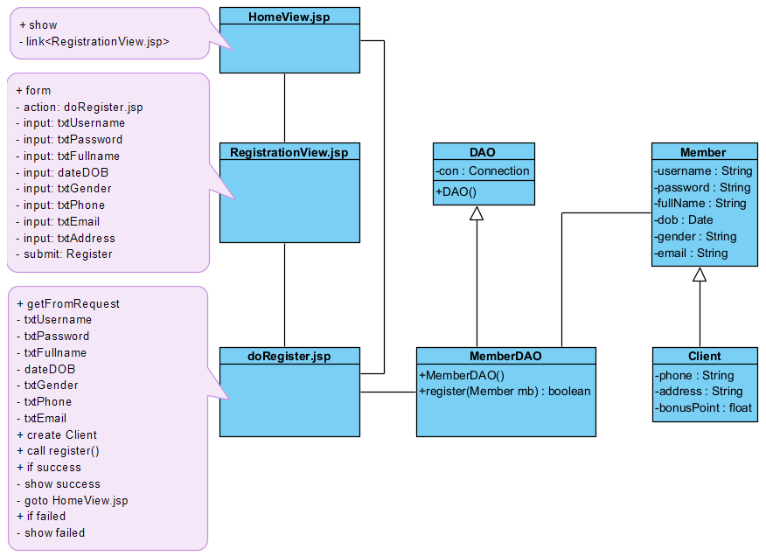

* 1. **Chức năng đặt mua vé trực tuyến**
* **Bước 1:** Thiết kế giao diện

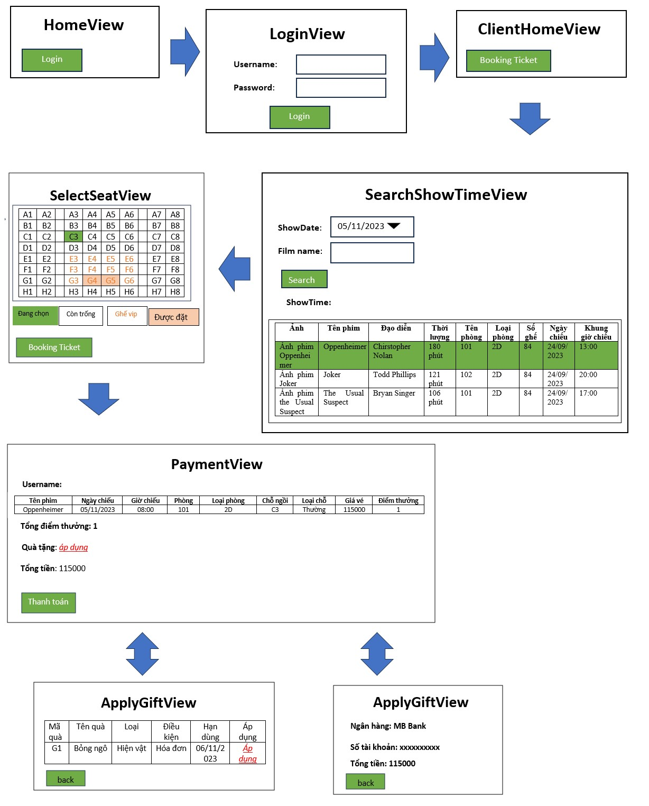

* **Bước 2:** Đề xuất các lớp giao diện tương ứng
* Tầng giao diện có các trang jsp: HomeView.jsp, LoginView.jsp, doLogin.jsp, ClientHomeView.jsp, preSearch.jsp, SearchShowTimeView.jsp, SelectSeatView.jsp, AddTicket.jsp, DeleteTicket.jsp, DetailPaymentView.jsp, ApplyGiftView.jsp, doSaveBill.jsp
* **Bước 3:** Đề xuất các lớp truy xuất dữ liệu DAO.
* Tầng thao tác dữ liệu bao gồm: DAO, MemberDAO, ClientDAO, ShowTimeDAO, SeatDAO, RedemptionGiftDAO, BillDAO
* Tại trang doLogin.jsp cần kiểm tra đăng nhập

=> đề xuất hàm login()

+ input: username, password (Member)

+ output: boolean

+ Gán cho Class MemberDAO

* Tại trang ClientHomeView.jsp cần lấy thông tin Client

=> đề xuất hàm getClient()

+ input: Client

+ output: boolean

+ Gán cho Class ClientDAO

* Tại trang preSearch.jsp cần lấy danh sách các ShowTime

=> đề xuất hàm searchShowTime()

+ input: Date, filmName

+ output: List<ShowTime>

+ Gán cho Class ShowTimeDAO

* Tại trang SelectSeatView.jsp cần lấy danh sách các Seat còn của một ShowTime

=> đề xuất hàm getAvailableSeat()

+ input: ShowTime

+ output: List<Seat>

+ Gán cho Class SeatDAO

* Tại trang SelectSeatView.jsp cần lấy danh sách các Seat đã được đặt của một ShowTime

=> đề xuất hàm getBookedSeat()

+ input: ShowTime

+ output: List<Seat>

+ Gán cho Class SeatDAO

* Tại trang ApplyGiftView.jsp cần lấy danh sách các RedemptionGift của khách hàng

=> đề xuất hàm getGiftOfClient()

+ input: Bill

+ output: List<RedemptionGift>

+ Gán cho Class RedemptionGiftDAO

* Tại trang doSaveBill.jsp cần kiểm tra và lưu thông tin Bill

=> đề xuất hàm saveBill()

+ input: Bill

+ output: boolean

+ Gán cho Class BillDAO

* **Bước 4:** Bổ sung các lớp thực thể liên quan

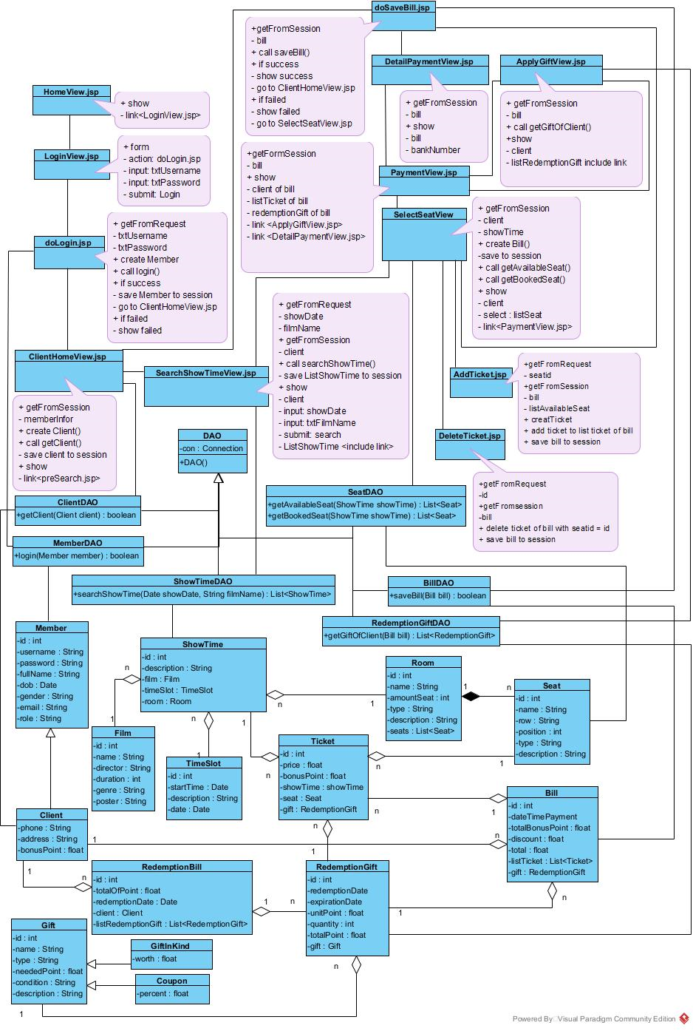

* 1. **Chức năng đổi điểm thưởng lấy quà**
* **Bước 1:** Thiết kế giao diện

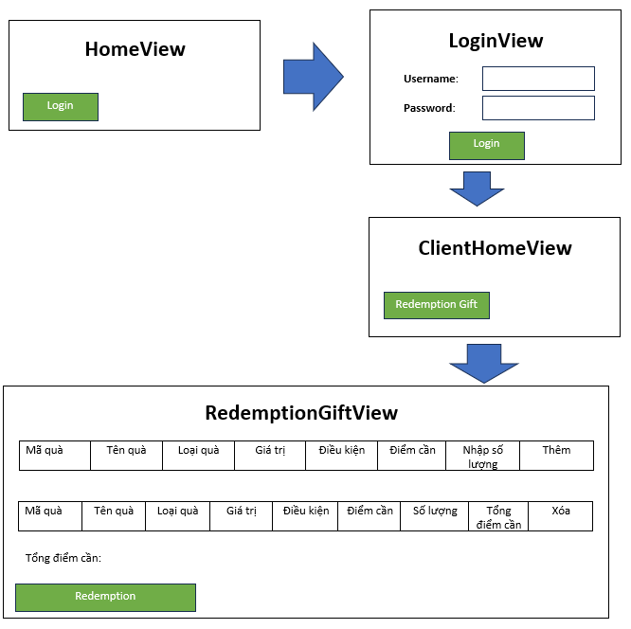

* **Bước 2:** Đề xuất các lớp giao diện tương ứng
* Tầng giao diện bao gồm các trang jsp: HomeView.jsp, LoginView.jsp, doLogin.jsp, ClientHomeView.jsp, RedemptionGiftView.jsp, AddGift.jsp, DeleteGift.jsp, doSaveRedemptionBill.jsp
* **Bước 3:** Đề xuất các lớp truy xuất dữ liệu DAO
* Tầng truy xuất dữ liệu bao gồm các lớp: DAO, MemberDAO, GiftDAO, RedemptionBillDAO
* Tại trang doLogin.jsp cần kiểm tra thông tin đăng nhập

=> đề xuất hàm login()

+ input: Member

+ output: boolean

+ Gán cho Class MemberDAO

* Tại trang RedemptionGiftView.jsp cần lấy danh sách các Gift

=> đề xuất hàm getGift()

+ input:

+ output: List<Gift>

+ Gán cho Class GiftDAO

* Tại trang doSaveRedemptionBill.jsp cần kiểm tra và lưu thông tin RedemptionBill

=> đề xuất hàm saveRedemptionBill()

+ input: RedemptionBill

+ output: boolean

+ Gán cho Class RedemptionBillDAO

* **Bước 4:** Bổ sung các lớp thực thể liên quan

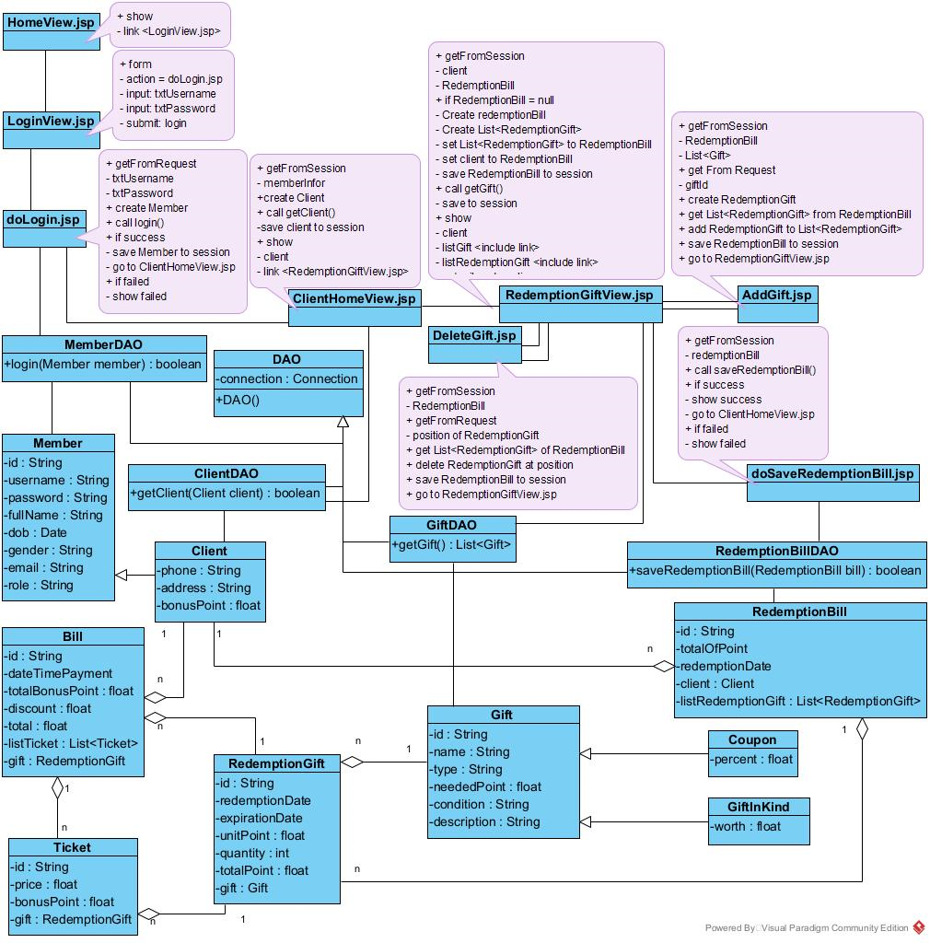

1. **Thiết kế biểu đồ hoạt động**
   1. **Chức năng đăng ký thành viên**

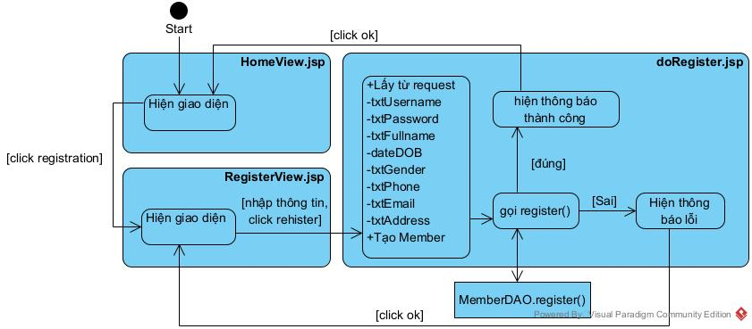

* 1. **Chức năng đặt mua vé trực tuyến**

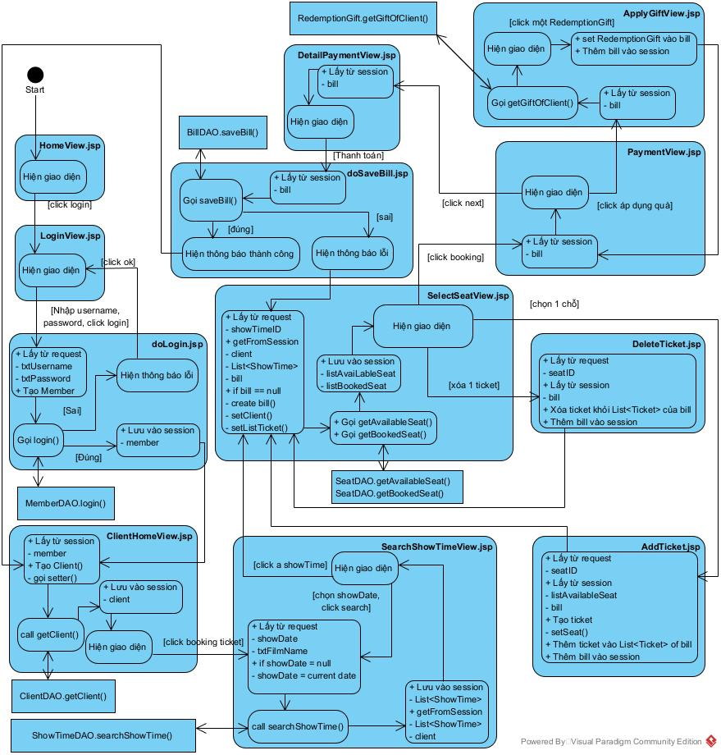

* 1. **Chức năng đổi điểm thưởng lấy quà**

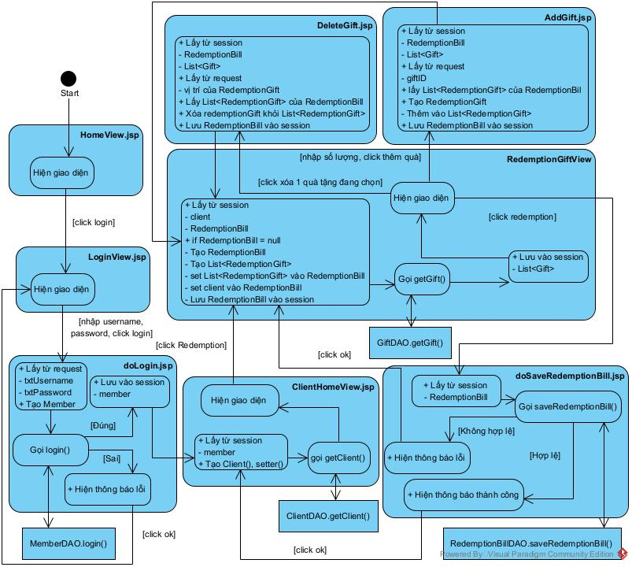

1. **Thiết kế biểu đồ tuần tự**
   1. **Chức năng đăng ký thành viên**

**Scenario**

1. Khách hàng truy cập vào hệ thống
2. Trang HomeView.jsp hiển thị cho khách hàng
3. Khách hàng click register
4. Trang HomeView.jsp gọi trang RegistrationView.jsp
5. Trang RegistrationView.jsp hiển thị cho khách hàng
6. Khách hàng nhập thông tin username, password, fullname, dob, email, phone, address click register
7. Trang RegistrationView.jsp gọi Trang doRegister.jsp
8. Trang doRegister.jsp gọi Class Member
9. Class Member gọi Client(), setUsername(), setPassword(), setFullname(), setDOB(), setEmail(), setPhone(), setAddress()
10. Class Member trả kết quả cho Trang doRegister.jsp
11. Trang doRegister.jsp gọi Class MemberDAO.
12. Class MemberDAO gọi phương thức register()
13. Class MemberDAO trả kết quả cho Trang doRegister.jsp
14. Trang doRegister.jsp hiển thị thông báo thành công cho khách hàng.
15. Khách hàng click ok của thông báo.
16. Trang doRegister.jsp gọi trang HomeView.jsp
17. Trang HomeView.jsp hiển thị cho khách hàng.

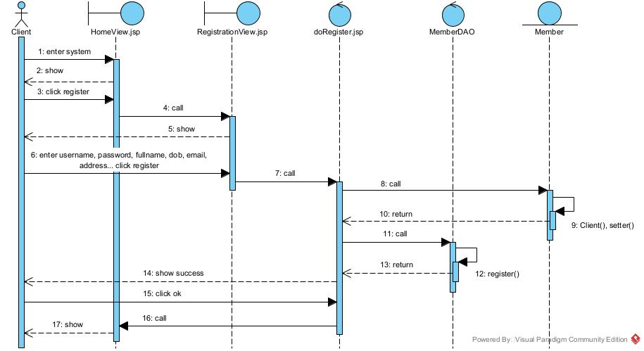

* 1. **Chức năng đặt mua vé trực tuyến**

**Scenario**

1. Khách hàng truy cập vào hệ thống
2. Trang HomeView.jsp hiển thị cho khách hàng
3. Khách hàng click login
4. Trang HomeView.jsp gọi trang LoginView.jsp
5. Trang LoginView.jsp hiển thị cho khách hàng
6. Khách hàng nhập username, password và click login
7. Trang LoginView.jsp gọi trang doLogin.jsp
8. Trang doLogin.jsp gọi Class Member
9. Class Member gọi Member(), setUsername(), setPassword()
10. Class Member trả lại kết quả cho trang doLogin.jsp
11. Trang doLogin.jsp gọi Class MemberDAO
12. Class MemberDAO gọi phương thức login()
13. Class MemberDAO gọi class Member
14. Class Member gọi phương thức setID(), setRole(), setFullname(), setDOB(),…
15. Class Member trả kết quả cho class MemberDAO
16. Class MemberDAO trả kết quả cho trang doLogin.jsp
17. Trang doLogin.jsp gọi trang ClientHomeView.jsp
18. Trang ClientHomeView.jsp gọi Class Client
19. Class Client gọi Client(), setter()
20. Class Client trả kết quả cho trang ClientHomeView.jsp
21. Trang ClientHomeView.jsp gọi Class ClientDAO
22. Class ClientDAO gọi phương thức getClient()
23. Class ClientDAO gọi Class Client
24. Class Client gọi setPoint(), setAddress(), setPhone()
25. Class Client trả kết quả cho Class ClientDAO
26. Class ClientDAO trả kết quả cho trang ClientHomeView.jsp
27. Trang ClientHomeView.jsp hiển thị cho khách hàng
28. Khách hàng click bookingTicket
29. Trang ClientHomeView.jsp gọi trang SearchShowTimeView.jsp
30. Trang SearchShowTimeView.jsp gọi Class ShowTimeDAO
31. Class ShowTimeDAO gọi phương thức searchShowTime()
32. Class ShowTimeDAO gọi Class TimeSlot
33. Class TimeSlot gọi TimeSlot(), setter()
34. Class TimeSlot trả lại kết quả cho Class ShowTimeDAO
35. Class ShowTimeDAO gọi Class Film
36. Class Film gọi Film(), setter()
37. Class Film trả kết quả cho Class ShowTimeDAO
38. Class ShowTimeDAO gọi Class Room
39. Class Room gọi Room(), setter()
40. Class Room trả kết quả cho Class ShowTimeDAO
41. Class ShowTimeDAO gọi Class ShowTime
42. Class ShowTime gọi ShowTime(), setID(), setTimeSlot(), setFilm(), setRoom()
43. Class ShowTime trả kết quả cho Class ShowTimeDAO
44. Class ShowTimeDAO trả kết quả cho trang SearchShowTimeView.jsp
45. Trang SearchShowTimeView.jsp hiển thị cho khách hàng
46. Khách hàng chọn một ShowTime
47. Trang SearchShowTimeView.jsp gọi trang SelectSeatView.jsp
48. Trang SelectSeatView.jsp gọi Class Bill
49. Class Bill gọi Bill(), setter()
50. Class Bill trả kết quả cho trang SelectSeatView.jsp
51. Trang SelectSeatView.jsp gọi Class SeatDAO
52. Class SeatDAO gọi phương thức getAvailableSeat()
53. Class SeatDAO gọi Class Seat
54. Class Seat gọi Seat(), setter()
55. Class Seat trả kết quả cho SeatDAO
56. Class SeatDAO trả kết quả cho trang SelectSeatView.jsp
57. Trang SelectSeatView.jsp gọi Class SeatDAO
58. Class SeatDAO gọi phương thức getBookedSeat()
59. Class SeatDAO gọi class Seat
60. Class Seat gọi Seat(), setter(0
61. Class Seat trả kết quả cho class SeatDAO
62. Class SeatDAo trả kết quả cho trang SelectSeatView.jsp
63. Trang SelectSeatView.jsp hiển thị cho khách hàng
64. Khách hàng click 1 Seat còn trống
65. Trang SelectSeatView.jsp gọi trang AddTicket.jsp
66. Trang AddTicket.jsp gọi Class Ticket
67. Class Ticket gọi Ticket(), setter()
68. Class Ticket trả kết quả cho trang SelectSeatView.jsp
69. Trang SelectSeatView.jsp gọi Class Bill
70. Class Bill gọi setListTicket()
71. Class Bill trả kết quả cho trang AddTicket.jsp
72. Trang AddTicket.jsp gọi trang SelectSeatView.jsp
73. Trang SelectSeatView.jsp hiển thị cho khách hàng
74. Khách hàng click next
75. Trang SelectSeatView.jsp gọi trang PaymentView.jsp
76. Trang PaymentView.jsp hiển thị cho khách hàng
77. Khách hàng click booking
78. Trang PaymentView.jsp gọi trang DetailPaymentView.jsp
79. Trang DetailPaymentView.jsp hiển thị cho khách hàng
80. Khách hàng thực hiện thanh toán thành công
81. Trang DetailPaymentView.jsp gọi trang doSaveBill.jsp
82. Trang doSaveBill.jsp gọi Class BillDAO
83. Class BillDAO gọi phương thức saveBill()
84. Class BillDAO trả kết quả cho trang doSaveBill.jsp
85. Trang doSaveBill.jsp hiển thị thông báo thành công
86. Khách hàng click ok
87. Trang doSaveBill.jsp gọi trang ClientHomeView.jsp
88. Trang ClientHomeView.jsp hiển thị cho khách hàng

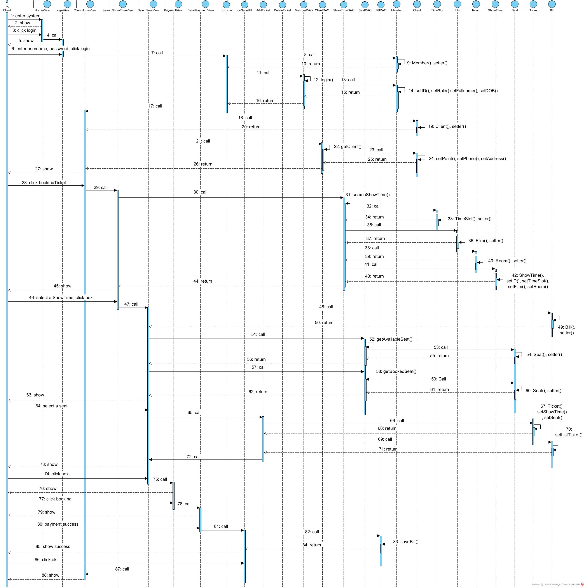

* 1. **Chức năng đổi điểm thưởng lấy quà**

**Scenario**

1. Khách hàng truy cập vào hệ thống
2. Trang HomeView.jsp hiển thị cho khách hàng
3. Khách hàng click login
4. Trang HomeView.jsp gọi trang LoginView.jsp
5. Trang LoginView.jsp hiển thị cho khách hàng
6. Khách hàng nhập username, password và click login
7. Trang LoginView.jsp gọi trang doLogin.jsp
8. Trang doLogin.jsp gọi Class Member
9. Class Member gọi Member(), setUsername(), setPassword()
10. Class Member trả lại kết quả cho trang doLogin.jsp
11. Trang doLogin.jsp gọi Class MemberDAO
12. Class MemberDAO gọi phương thức login()
13. Class MemberDAO gọi Class Member
14. Class Member gọi phương thức setID(), setRole(), setDOB()…
15. Class Member trả kết quả cho trang MemberDAO
16. MemberDAO trả kết quả cho trang doLogin.jsp
17. Trang doLogin.jsp gọi trang ClientHomeView.jsp
18. Trang ClientHomeView.jsp gọi Class Client
19. Class Client gọi Client(), setID(), setRole(),…
20. Class Client trả kết quả cho trang ClientHomeView.jsp
21. Trang ClientHomeView.jsp gọi Class ClientDAO
22. Class ClientDAO gọi phương thức getClient()
23. Class ClientDAO gọi Class Client
24. Class Client gọi setPhone(), setAddress(), setBonusPoint().
25. Class Client trả kết quả cho Class ClientDAO
26. Class ClientDAO trả kết quả cho trang ClientHomeView.jsp
27. Trang ClientHomeView.jsp hiển thị cho khách hàng
28. Khách hàng click redemptionGift
29. Trang ClientHomeView.jsp gọi trang RedemptionGiftView.jsp
30. Trang RedemptionGiftView.jsp gọi Class RedemptionBill
31. Class RedemptionBill gọi RedemptionBill(), setter()
32. Class RedemptionBill trả kết quả cho trang RedemptionGiftView.jsp
33. Trang RedemptionGiftView.jsp gọi Class GiftDAO
34. Class GiftDAO gọi phương thức getGift()
35. Class GiftDAO gọi Class Gift
36. Class Gift gọi Gift(), setter()
37. Class Gift trả kết quả cho Class GiftDAO
38. Class GiftDAO trả kết quả cho trang RedemptionGiftView.jsp
39. Trang RedemptionGiftView.jsp hiển thị cho khách hàng
40. Khách hàng nhập số lượng, click add
41. Trang RedemptionGiftView.jsp gọi trang AddGift.jsp
42. Trang AddGift.jsp gọi Class RedemptionGift
43. Class RedemptionGift gọi RedemptionGift(), setGift()
44. Class RedemptionGift trả kết quả cho trang AddGift.jsp
45. Trang AddGift.jsp gọi Class RedemptionBill
46. Class RedemptionBill gọi setListRedemptionGift()
47. Class RedemptionBill trả kết quả cho trang AddGift.jsp
48. Trang AddGift.jsp gọi trang RedemptionGiftView.jsp
49. Trang RedemptionGiftView.jsp hiển thị cho khách hàng
50. Khách hàng click redemption
51. Trang RedemptionGiftView.jsp gọi trang doSaveRedemptionBill.jsp
52. Trang doSaveRedemptionBill.jsp gọi Class RedemptionBillDAO
53. Class RedemptionBillDAO gọi saveRedemptionBill()
54. Class RedemptionBillDAO trả kết quả cho doSaveRedemptionBill.jsp
55. Trang doSaveRedemptionBill.jsp hiển thị thông báo thành công
56. Khách hàng click ok
57. Trang doSaveRedemptionBill.jsp gọi trang ClientHomeView.jsp
58. Trang ClientHomeView.jsp hiển thị cho khách hàng

